จีน ฉงชิ่ง 5 วัน 4 คืน ซุปตาร์...ฉงชิ่ง อู่หลง วันนี้ วันไหน ยังไงก็เธอ
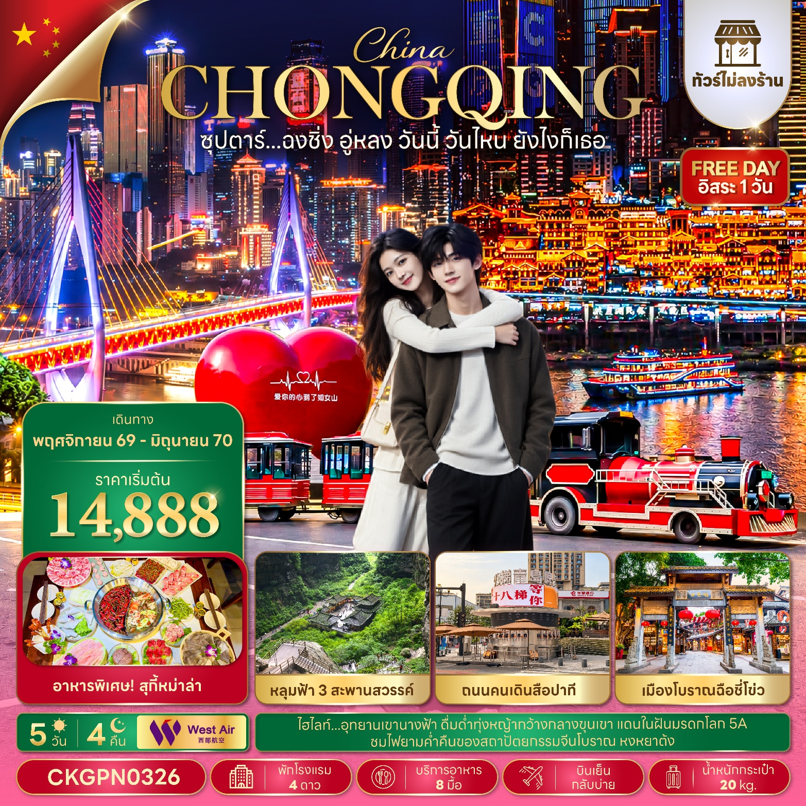
กำหนดการเดินทาง เดือนพฤศจิกายน 2569 - มิถุนายน 2570
- อุทยานเขานางฟ้า ดื่มด่ำทุ่งหญ้ากว้างกลางขุนเขา แดนในฝันมรดกโลก 5A
- ชมไฟยามค่ำคืนของสถาปัตยกรรมจีนโบราณ หงหยาต้ง
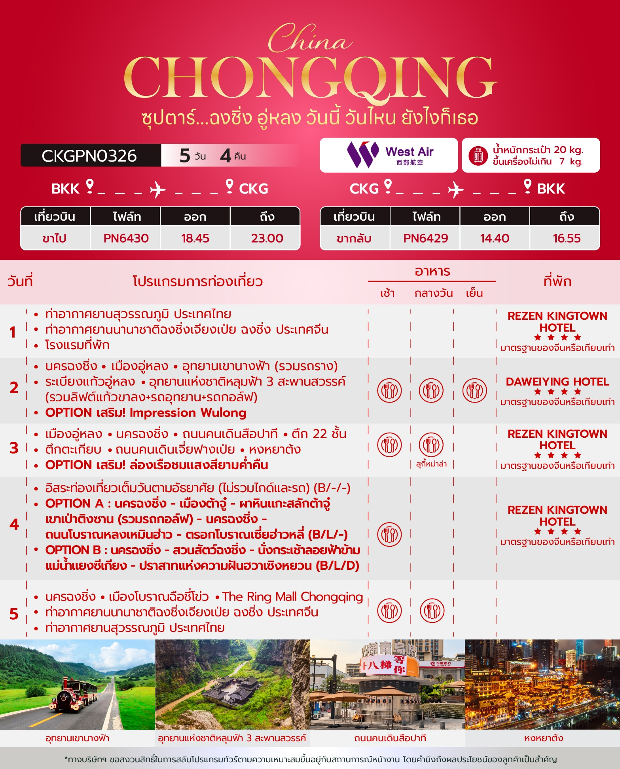
วันเดินทาง | ราคาผู้ใหญ่ / ราคาเด็ก | ราคาทัวร์ไม่รวม ตั๋วเครื่องบิน | พักเดี่ยว
05 – 09 พฤศจิกายน 2569 | 14,888 | 10,888 | 4,000
07 – 11 พฤศจิกายน 2569 | 16,888 | 12,888 | 4,000
12 – 16 พฤศจิกายน 2569 | 17,888 | 13,888 | 4,000
14 – 18 พฤศจิกายน 2569 | 17,888 | 13,888 | 4,000
19 – 23 พฤศจิกายน 2569 | 17,888 | 13,888 | 4,000
21 – 25 พฤศจิกายน 2569 | 17,888 | 13,888 | 4,000
26 – 30 พฤศจิกายน 2569 | 17,888 | 13,888 | 4,000
28 พฤศจิกายน – 02 ธันวาคม 2569 | 17,888 | 13,888 | 4,000
03 – 07 ธันวาคม 2569  วันพ่อแห่งชาติแห่งชาติ  และวันหยุดชดเชยวันพ่อแห่งชาติ | 19,888 | 15,888 | 4,000
05 – 09 ธันวาคม 2569  วันพ่อแห่งชาติแห่งชาติ  และวันหยุดชดเชยวันพ่อแห่งชาติ | 19,888 | 15,888 | 4,000
10 – 14 ธันวาคม 2569  วันรัฐธรรมนูญ | 19,888 | 15,888 | 4,000
12 – 16 ธันวาคม 2569 | 16,888 | 12,888 | 4,000
17 – 21 ธันวาคม 2569 | 18,888 | 14,888 | 4,000
19 – 23 ธันวาคม 2569 | 18,888 | 14,888 | 4,000
24 – 28 ธันวาคม 2569 | 18,888 | 14,888 | 4,000
26 – 30 ธันวาคม 2569 | 20,888 | 16,888 | 4,000
31 ธันวาคม 2569 – 04 มกราคม 2570  วันสิ้นปี และวันขึ้นปีใหม่ | 21,888 | 17,888 | 4,000
02 – 06 มกราคม 2570 | 20,888 | 16,888 | 4,000
07 – 11 มกราคม 2570 | 16,888 | 12,888 | 4,000
09 – 13 มกราคม 2570 | 18,888 | 14,888 | 4,000
14 – 18 มกราคม 2570 | 18,888 | 14,888 | 4,000
16 – 20 มกราคม 2570 | 18,888 | 14,888 | 4,000
21 – 25 มกราคม 2570 | 18,888 | 14,888 | 4,000
23 – 27 มกราคม 2570 | 18,888 | 14,888 | 4,000
28 มกราคม – 01 กุมภาพันธ์ 2570 | 18,888 | 14,888 | 4,000
30 มกราคม – 03 กุมภาพันธ์ 2570 | 18,888 | 14,888 | 4,000
04 – 08 กุมภาพันธ์ 2570  วันหยุดยาวเทศกาลตรุษจีน | 19,888 | 15,888 | 4,000
06 – 10 กุมภาพันธ์ 2570  วันหยุดยาวเทศกาลตรุษจีน | 19,888 | 15,888 | 4,000
11 – 15 กุมภาพันธ์ 2570 | 18,888 | 14,888 | 4,000
13 – 17 กุมภาพันธ์ 2570 | 18,888 | 14,888 | 4,000
18 – 22 กุมภาพันธ์ 2570  วันมาฆบูชา และวันหยุดชดเชยวันมาฆบูชา | 19,888 | 15,888 | 4,000
20 – 24 กุมภาพันธ์ 2570  วันมาฆบูชา และวันหยุดชดเชยวันมาฆบูชา | 19,888 | 15,888 | 4,000
25 กุมภาพันธ์ – 01 มีนาคม 2570 | 18,888 | 14,888 | 4,000
27 กุมภาพันธ์ – 03 มีนาคม 2570 | 18,888 | 14,888 | 4,000
04 – 08 มีนาคม 2570 | 18,888 | 14,888 | 4,000
06 – 10 มีนาคม 2570 | 18,888 | 14,888 | 4,000
11 – 15 มีนาคม 2570 | 18,888 | 14,888 | 4,000
13 – 17 มีนาคม 2570 | 18,888 | 14,888 | 4,000
18 – 22 มีนาคม 2570 | 18,888 | 14,888 | 4,000
20 – 24 มีนาคม 2570 | 18,888 | 14,888 | 4,000
25 – 29 มีนาคม 2570 | 18,888 | 14,888 | 4,000
27 – 31 มีนาคม 2570 | 18,888 | 14,888 | 4,000
01 – 05 เมษายน 2570 | 18,888 | 14,888 | 4,000
03 – 07 เมษายน 2570  วันจักรี | 19,888 | 15,888 | 4,000
08 – 12 เมษายน 2570 | 20,888 | 16,888 | 4,000
10 – 14 เมษายน 2570  วันสงกรานต์ | 21,888 | 17,888 | 4,000
15 – 19 เมษายน 2570  วันสงกรานต์ | 21,888 | 17,888 | 4,000
17 – 21 เมษายน 2570 | 18,888 | 14,888 | 4,000
22 – 26 เมษายน 2570 | 18,888 | 14,888 | 4,000
24 – 28 เมษายน 2570 | 18,888 | 14,888 | 4,000
29 เมษายน – 03 พฤษภาคม 2570  วันแรงงาน และวันหยุดชดเชยวันแรงงาน | 19,888 | 15,888 | 4,000
01 – 05 พฤษภาคม 2570  วันแรงงาน วันหยุดชดเชยวันแรงงาน  และวันฉัตรมงคล | 19,888 | 15,888 | 4,000
06 – 10 พฤษภาคม 2570  วันพืชมงคล | 19,888 | 15,888 | 4,000
08 – 12 พฤษภาคม 2570  วันพืชมงคล | 19,888 | 15,888 | 4,000
13 – 17 พฤษภาคม 2570 | 17,888 | 13,888 | 4,000
15 – 19 พฤษภาคม 2570 | 17,888 | 13,888 | 4,000
20 – 24 พฤษภาคม 2570  วันวิสาขบูชา | 19,888 | 15,888 | 4,000
22 – 26 พฤษภาคม 2570 | 17,888 | 13,888 | 4,000
27 – 31 พฤษภาคม 2570 | 17,888 | 13,888 | 4,000
29 พฤษภาคม – 02 มิถุนายน 2570 | 17,888 | 13,888 | 4,000
03 – 07 มิถุนายน 2570  วันเฉลิมฯ พระบรมราชินี | 19,888 | 15,888 | 4,000
05 – 09 มิถุนายน 2570 | 17,888 | 13,888 | 4,000
10 – 14 มิถุนายน 2570 | 17,888 | 13,888 | 4,000
12 – 16 มิถุนายน 2570 | 17,888 | 13,888 | 4,000
17 – 21 มิถุนายน 2570 | 17,888 | 13,888 | 4,000
19 – 23 มิถุนายน 2570 | 17,888 | 13,888 | 4,000
24 – 28 มิถุนายน 2570 | 17,888 | 13,888 | 4,000
26 – 30 มิถุนายน 2570 | 17,888 | 13,888 | 4,000
ราคาไม่รวมค่าทิปมัคคุเทศก์ท้องถิ่น คนขับรถท้องถิ่น
ตามธรรมเนียม ท่านละ 2,000 บาท/ท่าน/ทริป (ยกเว้นเด็กต่ำกว่า 2 ขวบ)
สำหรับหัวหน้าทัวร์จากเมืองไทย (ตามความพึงพอใจในการบริการ)
ราคาเด็กอายุต่ำกว่า 2 ปี (INFANT) ราคา 5,000 บาท / ท่าน
"อัตราภาษีน้ำมันและสนามบิน ณ วันที่ 12 ต.ค. 2569 (อาจมีการเปลี่ยนแปลงตามประกาศสายการบิน)"

สำคัญโปรดอ่าน
- กรุณาทำการจอง พร้อมชำระเงินมัดจำ ท่านละ 10,000 บาท/ท่าน และชำระส่วนที่เหลือ 30 วัน ก่อนการเดินทาง กรณีวันเดินทางน้อยกว่า 30 วัน หรือ ราคาทัวร์พิเศษต้องชำระค่าทัวร์เต็มจำนวน 100% เท่านั้น
- อัตราค่าบริการนี้ จำเป็นต้องมีผู้เดินทาง จำนวน 10 ท่าน ขึ้นไป ในแต่ละคณะ กรณีที่มีผู้เดินทางไม่ถึงตามจำนวนที่กำหนด ทางบริษัทฯ ขอสงวนสิทธิ์ในการเลื่อนการเดินทาง หรือเปลี่ยนแปลงอัตราค่าบริการ (ปรับราคาเพิ่มขึ้น เพื่อให้คณะได้ออกเดินทาง ตามความต้องการ)
- ท่านที่ต้องออกบัตรโดยสารภายในประเทศ (ตั๋วเครื่องบิน, รถทัวร์, รถไฟ) กรุณาสอบถามที่เจ้าหน้าที่ทุกครั้งก่อนทำการออกบัตรโดยสาร เนื่องจากสายการบินอาจมีการปรับเปลี่ยนไฟล์ท หรือ เวลาบิน โดยไม่แจ้งให้ทราบล่วงหน้า และการแนะนำจากเจ้าหน้าที่เป็นเพียงการแนะนำเท่านั้น
- ในกรณีที่ภาครัฐทั้งไทย และประเทศปลายทางมีข้อกำหนดในการกักตัว หรือ การตรวจหาเชื้อโควิด-19 ทุกประเภท ผู้เดินทางต้องรับผิดชอบค่าใช้จ่ายส่วนนี้ด้วยตัวท่านเอง (ไม่รวมอยู่ในรายการทัวร์)
- เงื่อนไขกรมธรรม์เป็นไปตามเงื่อนไขของบริษัทฯประกันเป็นผู้พิจารณา
- ของสมนาคุณไม่สามารถเปลี่ยนแปลงเป็นส่วนลดหรือเงินสดได้
- นโยบายการให้บริการของสายการบินอาจมีการเปลี่ยนแปลง เช่น งดเสิร์ฟอาหารโดยไม่แจ้งล่วงหน้า และ หรือ บริการอื่นๆ

วันแรก ท่าอากาศยานสุวรรณภูมิ ประเทศไทย - ท่าอากาศยานนานาชาติฉงชิ่งเจียงเป่ย ฉงชิ่ง ประเทศจีน -
โรงแรมที่พัก

15.30 น. สมาชิกทุกท่านพร้อมกัน ณ ท่าอากาศยานสุวรรณภูมิ ประเทศไทย ชั้น 4 ประตู 10 เคาน์เตอร์ W ก่อนนำท่านไปเช็คอินที่เคาน์เตอร์สายการบิน WEST AIR (PN) โดยมีหัวหน้าทัวร์และเจ้าหน้าที่ส่งทัวร์ คอยต้อนรับและแจกเอกสารการเดินทาง จากนั้นนำท่านเช็คอินและโหลดสัมภาระ
18.45 น. ออกเดินทางสู่ นครฉงชิ่ง ประเทศจีน โดยสายการบิน WEST AIR (PN) เที่ยวบินที่ PN6430 (ไม่มีอาหารบริการบนเครื่อง)
ราคาทัวร์ไม่รวมอาหารบริการบนเครื่อง ทั้งนี้ สายการบินมีบริการจำหน่ายบนเครื่องบิน
ก่อนจะทำการออกตั๋วเครื่องบินภายในประเทศ กรุณาเช็คไฟล์ทบินคอนเฟิร์มกับเจ้าหน้าที่ของบริษัททุกครั้ง
23.00 น. เดินทางถึง ท่าอากาศยานนานาชาติฉงชิ่งเจียงเป่ย ฉงชิ่ง ประเทศจีน ประตูสู่ “นครฉงชิ่ง” มหานครแห่งขุนเขา หนึ่งใน 4 นครที่อยู่ภายใต้การบริหารโดยตรงของรัฐบาลกลางของประเทศจีน หลังผ่านพิธีการตรวจคนเข้าเมืองและรับสัมภาระเรียบร้อยแล้ว นำท่านออกเดินทางสู่โปรแกรมท่องเที่ยว เพื่อเริ่มต้นสัมผัสเสน่ห์ของนครฉงชิ่งอย่างเต็มอิ่ม (เวลาท้องถิ่นจีนเร็วกว่าเวลาประเทศไทย 1 ชั่วโมง)
ที่พัก REZEN KINGTOWN HOTEL ระดับ 4 ดาวมาตรฐานจีน หรือเทียบเท่า

วันที่สอง นครฉงชิ่ง - เมืองอู่หลง - อุทยานเขานางฟ้า (รวมรถราง) – ระเบียงแก้วอู่หลง – อุทยานแห่งชาติหลุมฟ้า
3 สะพานสวรรค์ (รวมลิฟต์แก้วขาลง+รถอุทยาน+รถกอล์ฟ)
OPTION เสริม! Impression Wulong

เช้า บริการอาหารเช้า ณ ห้องอาหารของโรงแรม
นำท่านเดินทางสู่ เมืองอู่หลง (WULONG) ดินแดนแห่งขุนเขาและธรรมชาติระดับมรดกโลก ตั้งอยู่ทางทิศตะวันออกเฉียงใต้ของนครฉงชิ่ง โดดเด่นด้วยภูมิประเทศแบบคาสต์อันน่าตื่นตาตื่นใจ รายล้อมด้วยผืนป่าเขียวขจีและเทือกเขาสูงสลับซับซ้อน พร้อมแม่น้ำอู่เจียงที่ไหลผ่านใจกลางเมือง สร้างทัศนียภาพอันงดงามตลอดเส้นทาง เมืองอู่หลงอยู่ห่างจากนครฉงชิ่งประมาณ 170 กิโลเมตร เดินทางบนทางด่วนพิเศษที่สะดวกสบาย พร้อมชมวิวธรรมชาติอันสวยงามตลอดสองข้างทาง ก่อนสัมผัสเสน่ห์ของหนึ่งในจุดหมายปลายทางที่ได้รับการยกย่องว่างดงามที่สุดแห่งมณฑลฉงชิ่ง (ใช้เวลาเดินทางประมาณ 3 ชั่วโมง)
กลางวัน บริการอาหารกลางวัน ณ ภัตตาคารอาหารพื้นเมือง
บ่าย นำท่านเดินทางสู่ อุทยานเขานางฟ้า (Fairy Maiden Mountain) แหล่งท่องเที่ยวทางธรรมชาติระดับ 5A ของประเทศจีน ตั้งอยู่ทางตอนเหนือของแม่น้ำอู่เจียง บนความสูงเฉลี่ยประมาณ 1,900 เมตรจากระดับน้ำทะเล โดยมียอดเขาสูงสุดอยู่ที่ 2,033 เมตร โดดเด่นด้วยอากาศเย็นสบายตลอดทั้งปี และทัศนียภาพอันงดงามที่เปลี่ยนแปลงไปตามฤดูกาล ได้รับการขนานนามว่าเป็น "ดินแดนแห่ง 4 สิ่งมหัศจรรย์" ได้แก่ ผืนป่าอันอุดมสมบูรณ์ ยอดเขาหินรูปร่างแปลกตา ทุ่งหญ้ากว้างใหญ่สำหรับเลี้ยงสัตว์ และลานหิมะอันขาวโพลนในช่วงฤดูหนาว ทำให้สามารถท่องเที่ยวและสัมผัสเสน่ห์ของธรรมชาติได้ตลอดทั้ง 4 ฤดูกาล พร้อมให้ท่านเพลิดเพลินกับการนั่งรถรางชมวิวทิวทัศน์ของขุนเขาและทุ่งหญ้าอันกว้างใหญ่ท่ามกลางธรรมชาติอันบริสุทธิ์ (รวมรถราง)
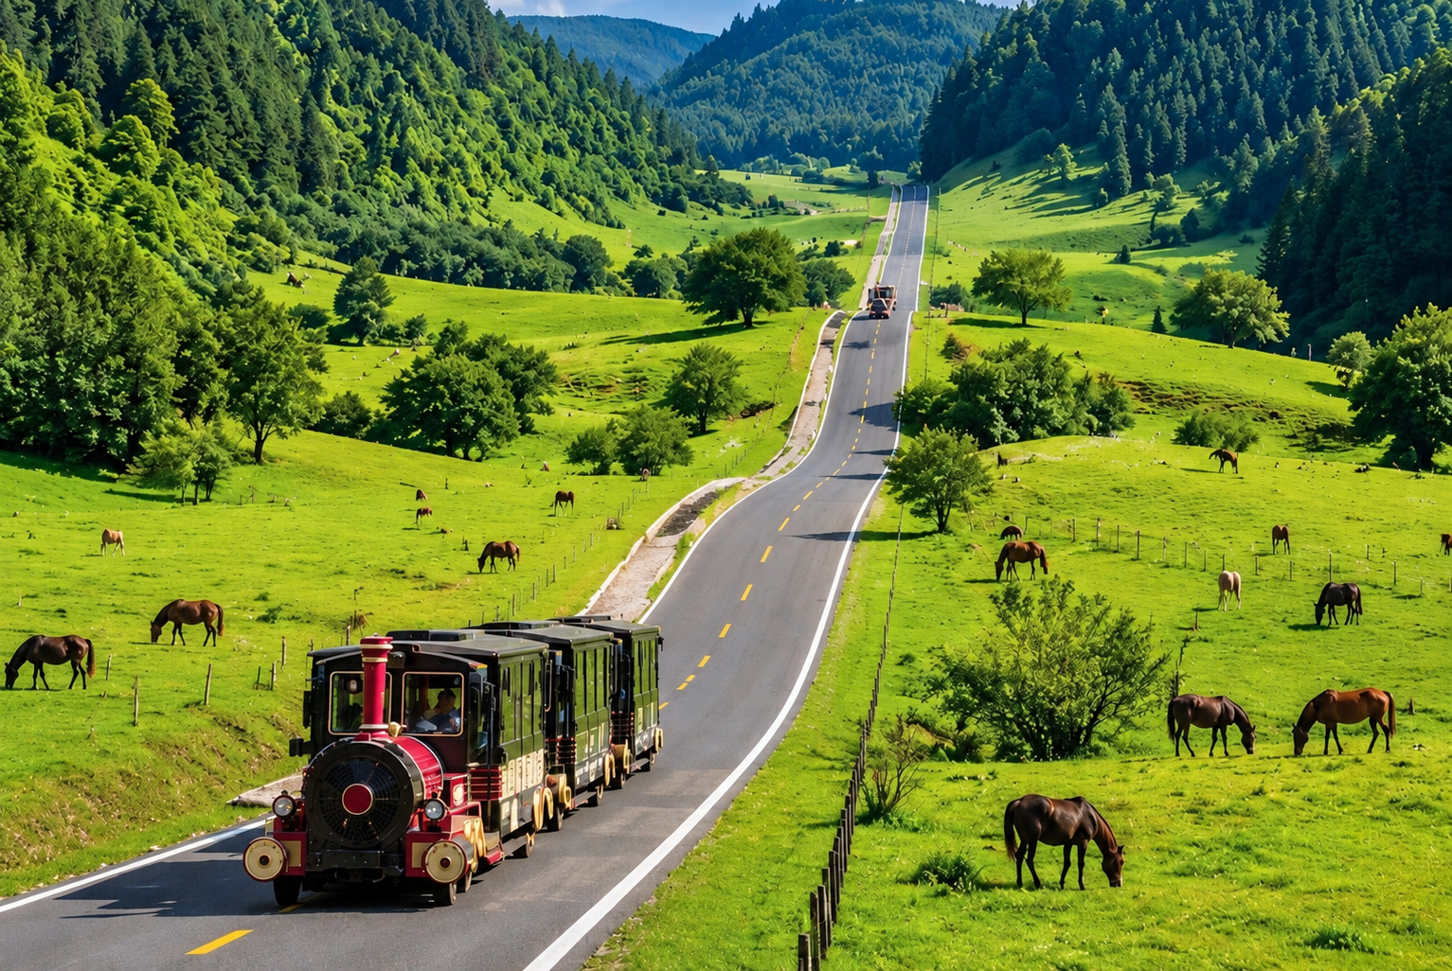
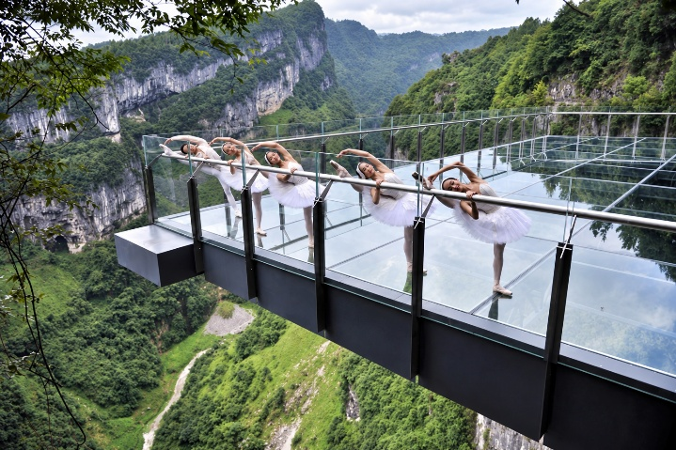
นำท่านตื่นตาตื่นใจกับการชมทัศนียภาพของอุทยานฯ ณ ระเบียงแก้วอู่หลง (Wulong Glass Bridges) จุดชมวิวไฮไลต์แห่งใหม่ของอุทยาน ที่ตั้งอยู่บนหน้าผาสูงกว่า 1,200 เมตรจากระดับน้ำทะเล โครงสร้างระเบียงกระจกยื่นออกจากหน้าผากว่า 11 เมตร และมีความกว้าง 26 เมตร ออกแบบโดยทีมผู้เชี่ยวชาญจากประเทศจีนและนานาชาติ เพื่อมอบประสบการณ์การชมวิวที่ทั้งตื่นเต้นและปลอดภัย ได้รับการยกย่องให้เป็นหนึ่งในระเบียงกระจกชมวิวที่ใหญ่ที่สุดในเอเชีย เปิดโอกาสให้ท่านได้สัมผัสความงดงามของทัศนียภาพแบบพาโนรามา

จากนั้นนำท่านเดินทางสู่ อุทยานแห่งชาติหลุมฟ้า 3 สะพานสวรรค์ (Three Natural Bridges) หรือ “เทียนเซิงซ่านเฉียว” แหล่งท่องเที่ยวทางธรรมชาติระดับ 5A และได้รับการขึ้นทะเบียนเป็นมรดกโลกทางธรรมชาติจากองค์การยูเนสโก (UNESCO World Heritage Site) ถือเป็นไฮไลต์สำคัญของเมืองอู่หลง ตั้งอยู่ห่างจากตัวเมืองประมาณ 18 กิโลเมตร โดดเด่นด้วยภูมิประเทศแบบคาสต์ที่เกิดจากการยุบตัวของเปลือกโลกและการกัดเซาะของธรรมชาตินับล้านปี จนก่อกำเนิดเป็นหลุมยุบขนาดมหึมาลึกประมาณ 300–500 เมตร พร้อมสะพานหินธรรมชาติขนาดใหญ่ 3 แห่งที่ทอดเชื่อมระหว่างหน้าผาสูงตระหง่านอย่างน่าอัศจรรย์ จนได้รับการยกย่องให้เป็นหนึ่งในภูมิทัศน์ทางธรรมชาติที่งดงามที่สุดของประเทศจีน นอกจากนี้ อุทยานแห่งนี้ยังเป็นสถานที่ถ่ายทำภาพยนตร์ฮอลลีวูดเรื่อง “Transformers: Age of Extinction” และซีรีส์จีนเรื่อง “ล่าหยก” จึงเป็นอีกหนึ่งจุดหมายที่แฟนภาพยนตร์และซีรีส์ไม่ควรพลาด(รวมลิฟท์แก้วขาลง+รถอุทยาน+รถกอล์ฟ)
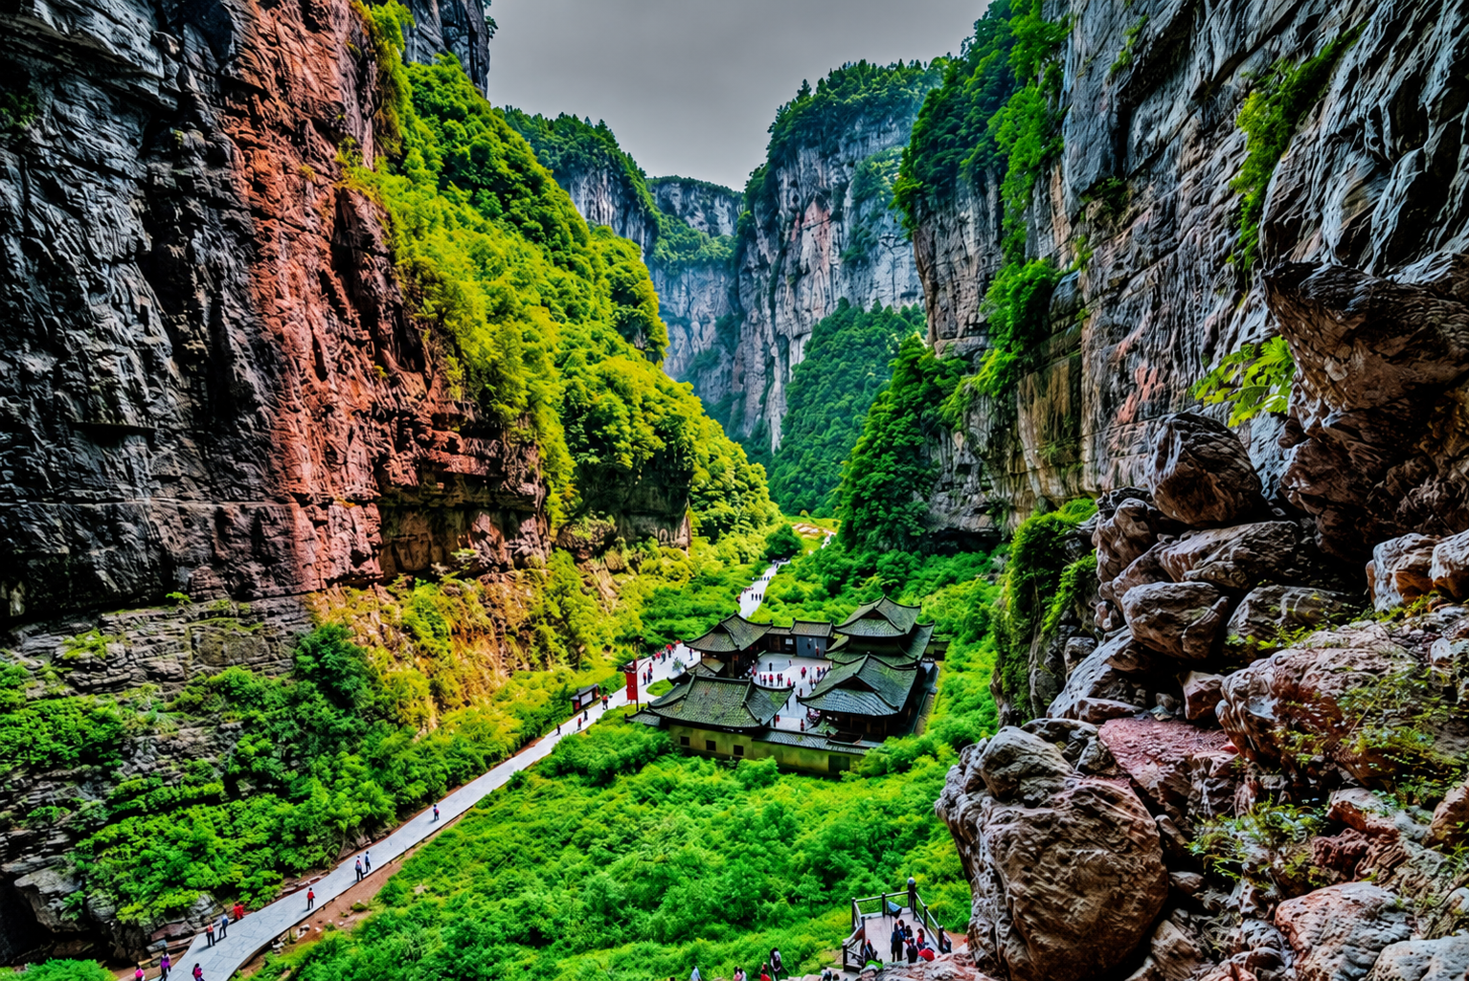
เย็น บริการอาหารเย็น ณ ภัตตาคารอาหารพื้นเมือง
ท่านสามารถซื้อทัวร์เสริม (โดยสอบถามรายละเอียดเพิ่มเติมได้ที่ไกด์ท้องถิ่น)
OPTION เสริม!
IMPRESSION WULONG ผลงานของผู้กำกับจางอวี้โหมว (ราคา 300 RMB/ท่าน)
สัมผัสความอลังการของการแสดง “Impression Wulong” สุดยอดการแสดงกลางแจ้งระดับโลก ผลงานการกำกับของ “จางอวี้โหมว (Zhang Yimou)” ผู้กำกับภาพยนตร์ระดับโลก และผู้กำกับพิธีเปิดการแข่งขันกีฬาโอลิมปิก ปักกิ่ง 2008 ร่วมสร้างสรรค์กับทีมผู้กำกับชื่อดังของจีน เนรมิตเวทีธรรมชาติท่ามกลางหุบเขาอู่หลงให้กลายเป็นฉากการแสดงอันตระการตา ถ่ายทอดเรื่องราวประวัติศาสตร์ วิถีชีวิต และวัฒนธรรมของผู้คนในภูมิภาคผ่านศิลปะการแสดง แสง สี เสียง และดนตรีที่ผสานกับภูมิทัศน์ของหน้าผาและขุนเขาได้อย่างลงตัว มอบประสบการณ์อันน่าประทับใจและตราตรึงใจแก่ผู้ชม จนได้รับการยกย่องให้เป็นหนึ่งใน "Impression Series" ที่โด่งดังและไม่ควรพลาดเมื่อมาเยือนเมืองอู่หลง
หมายเหตุ : ราคาทัวร์นี้ยังไม่รวมค่าบริการ OPTION TOUR ทางบริษัทขอสงวนสิทธิ์ขั้นต่ำ 10 ท่านขึ้นไป หรืออาจมีการนำเสนอทางเลือกอื่น ๆ เพิ่มเติม ทั้งนี้ จะเป็นไปตามดุลยพินิจของไกด์ท้องถิ่น หากท่านใดสนใจ สามารถสอบถามกับทางหัวหน้าทัวร์หรือไกด์ท้องถิ่นอีกครั้ง

สำหรับลูกค้าที่ไม่ได้เลือกซื้อโปรแกรมเสริม “Impression Wulong”
หัวหน้าทัวร์หรือไกด์ท้องถิ่นจะนำท่านเดินทางกลับสู่โรงแรม เพื่อพักผ่อนตามอัธยาศัย

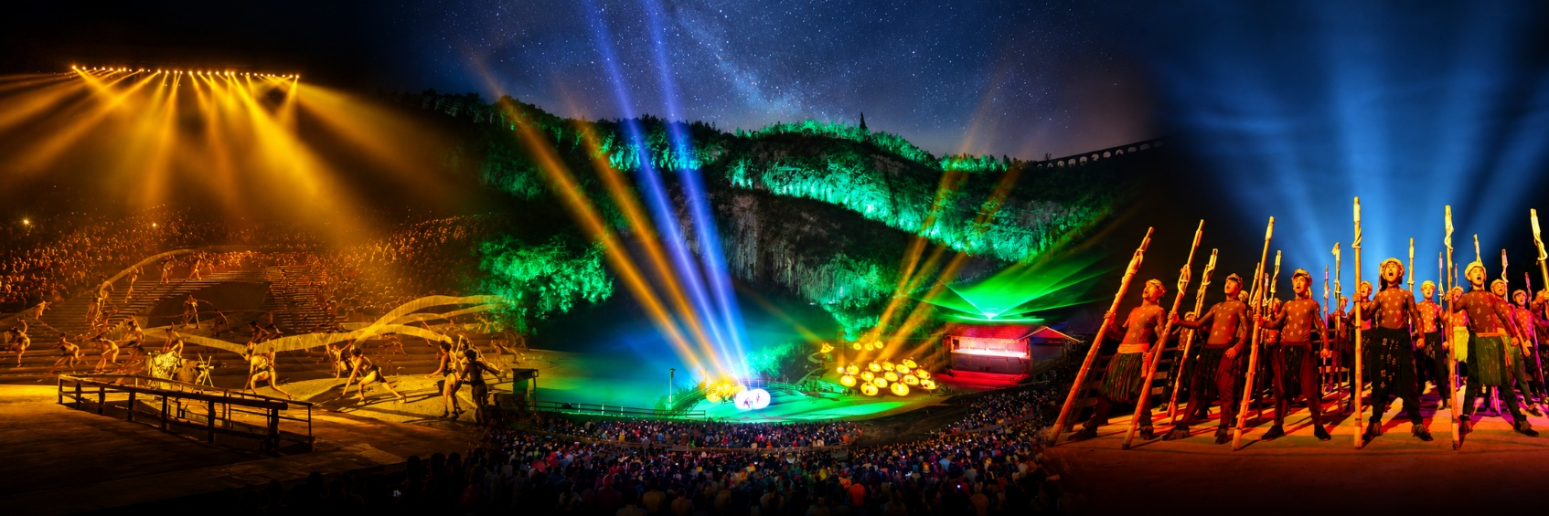
จากนั้นนำท่านเดินทางสู่ โรงแรมที่พัก
ที่พัก DAWEIYING HOTEL ระดับ 4 ดาวมาตรฐานจีน หรือเทียบเท่า

วันที่สาม เมืองอู่หลง - นครฉงชิ่ง – ถนนคนเดินสือปาที - ตึก 22 ชั้น - ตึกตะเกียบ - ถนนคนเดินเจี่ยฟางเป่ย –
หงหยาต้ง
OPTION เสริม! ล่องเรือชมแสงสียามค่ำคืน

เช้า บริการอาหารเช้า ณ ห้องอาหารของโรงแรม
นำท่านเดินทางกลับสู่ นครฉงชิ่ง (CHONGQING) (ใช้เวลาเดินทางประมาณ 3 ชั่วโมง)
กลางวัน บริการอาหารกลางวัน ณ ภัตตาคาร (เมนูพิเศษ : สุกี้หม่าล่า)
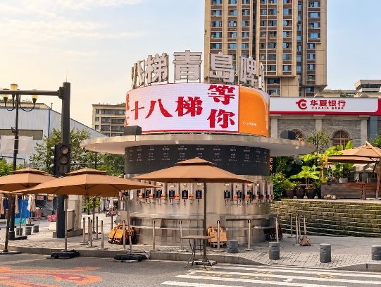
บ่าย นำท่านเดินทางสู่ ถนนคนเดินสือปาที (Chongqing Shibati Street) ย่านประวัติศาสตร์ใจกลางนครฉงชิ่งที่ได้รับการบูรณะและพัฒนาให้คงไว้ซึ่งเสน่ห์ของสถาปัตยกรรมดั้งเดิม ผสมผสานกับความทันสมัยได้อย่างลงตัว ชื่อ “สือปาที” (十八梯) มีความหมายว่า “18 ขั้นบันได” ซึ่งมาจากลักษณะภูมิประเทศที่เป็นเนินเขาและบันไดหินทอดยาวลดหลั่นเชื่อมต่อพื้นที่ด้านบนและด้านล่างของเมือง ในอดีตที่นี่เคยเป็นเส้นทางสัญจรสำคัญและเป็นศูนย์กลางการใช้ชีวิตของชาวฉงชิ่ง ปัจจุบันเต็มไปด้วยร้านค้า คาเฟ่ ร้านอาหาร และงานศิลปะ Street Art ที่สะท้อนวิถีชีวิตและวัฒนธรรมของชาวฉงชิ่ง จากนั้นแวะเช็กอิน “เบียร์หุ้น” จุดถ่ายรูปยอดนิยมของย่านสือปาที ให้ท่านได้อิสระเลือกซื้อเครื่องดื่ม พร้อมเก็บภาพบรรยากาศสุดชิคของเมืองเก่าแห่งนี้ตามอัธยาศัย (ไม่รวมค่าเครื่องดื่ม)
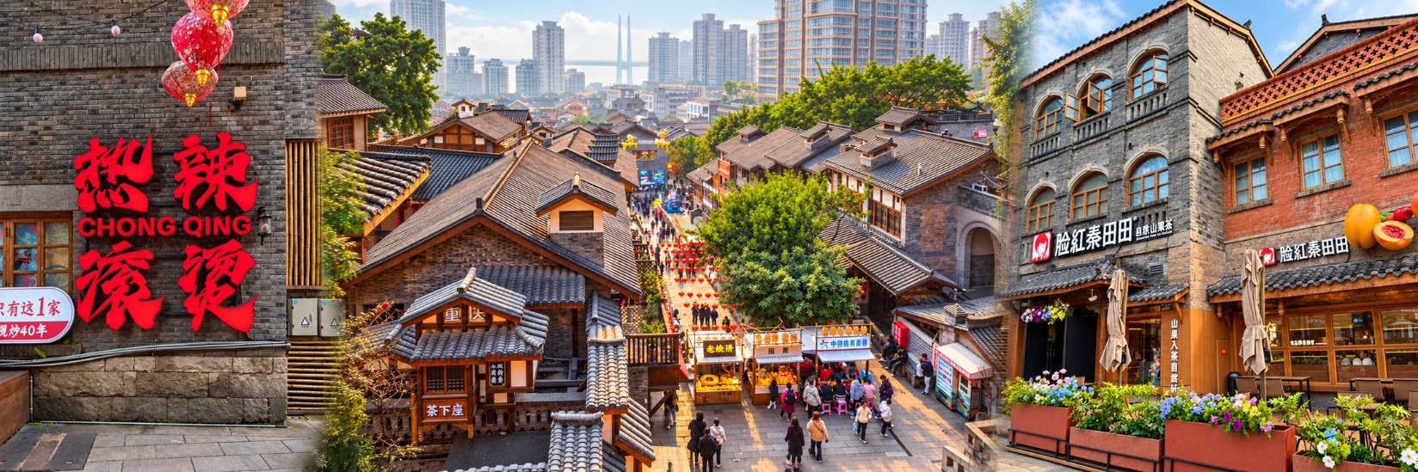
จากนั้นนำท่านเดินทางสู่ ตึก 22 ชั้น (Kuixing Building) หนึ่งในแลนด์มาร์กสุดแปลกของนครฉงชิ่งที่สะท้อนเอกลักษณ์ของเมืองแห่งขุนเขาได้อย่างโดดเด่น ด้วยภูมิประเทศที่มีระดับความสูงแตกต่างกัน ทำให้บริเวณชั้น 22 ของอาคารสามารถเดินออกสู่ถนนได้ราวกับอยู่บนระดับพื้นดิน อีกทั้งยังมีสะพานลอยฟ้าเชื่อมระหว่างอาคาร เพื่ออำนวยความสะดวกในการสัญจรและช่วยย่นระยะเวลาในการเดินทาง พร้อมชมทัศนียภาพอันน่าทึ่งของเมืองฉงชิ่งจากมุมสูง และสัมผัสเสน่ห์ของการออกแบบผังเมืองที่มีเอกลักษณ์ไม่เหมือนที่ใดในโลก
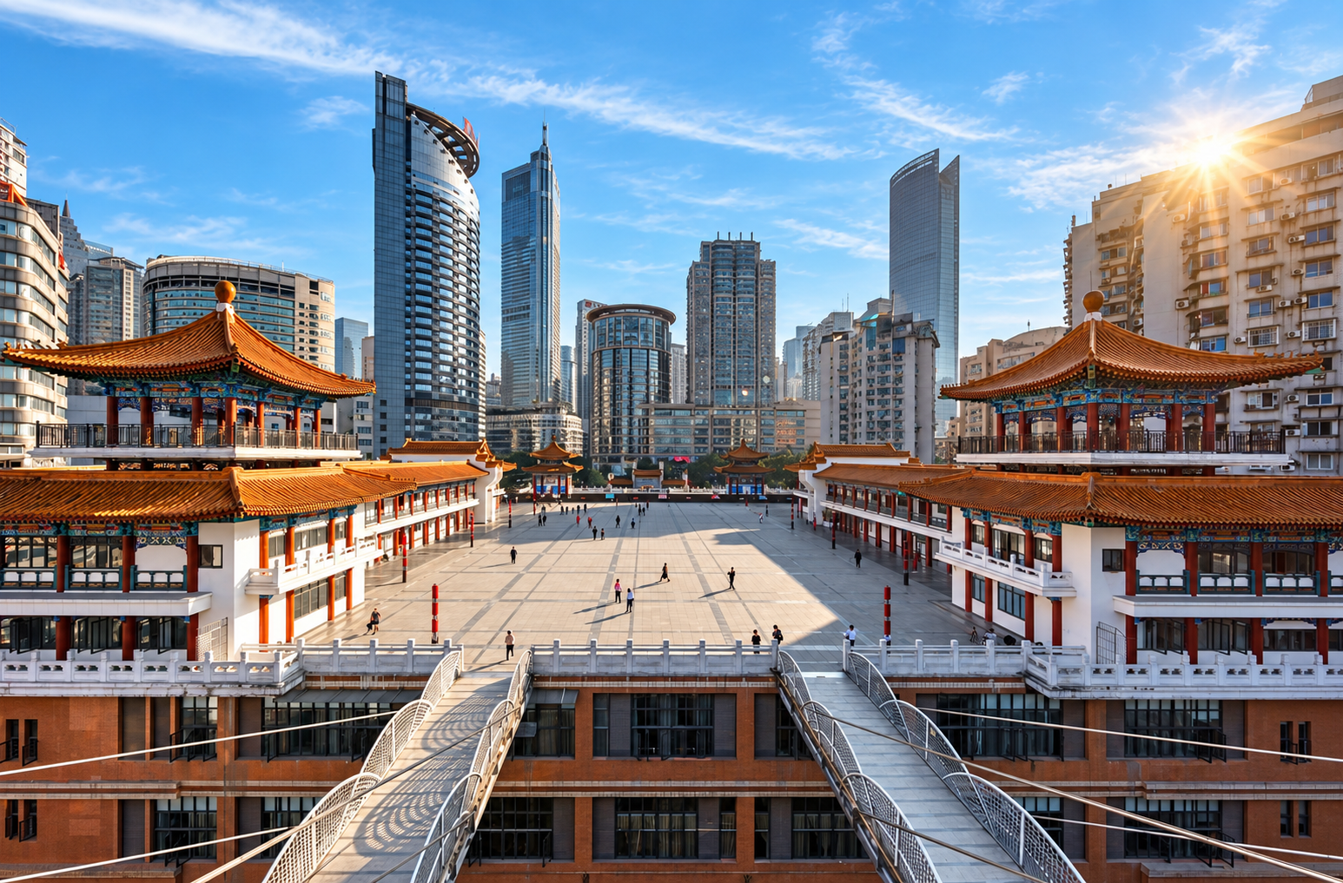

นำท่านถ่ายรูปกับ ตึกตะเกียบ (Chongqing Art Gallery) แลนด์มาร์กด้านศิลปะและวัฒนธรรมร่วมสมัยของนครฉงชิ่ง โดดเด่นด้วยสถาปัตยกรรมภายนอกสีแดง–ดำที่ได้รับแรงบันดาลใจจาก Huguang Guild Hall อาคารเก่าแก่ทางประวัติศาสตร์ของเมือง ด้วยรูปทรงอาคารที่มีลักษณะคล้ายตะเกียบขนาดยักษ์ จึงได้รับฉายาว่า "ตึกตะเกียบ" พร้อมเป็นอีกหนึ่งจุดเช็กอินยอดนิยมสำหรับผู้ที่ชื่นชอบงานศิลปะและการถ่ายภาพ
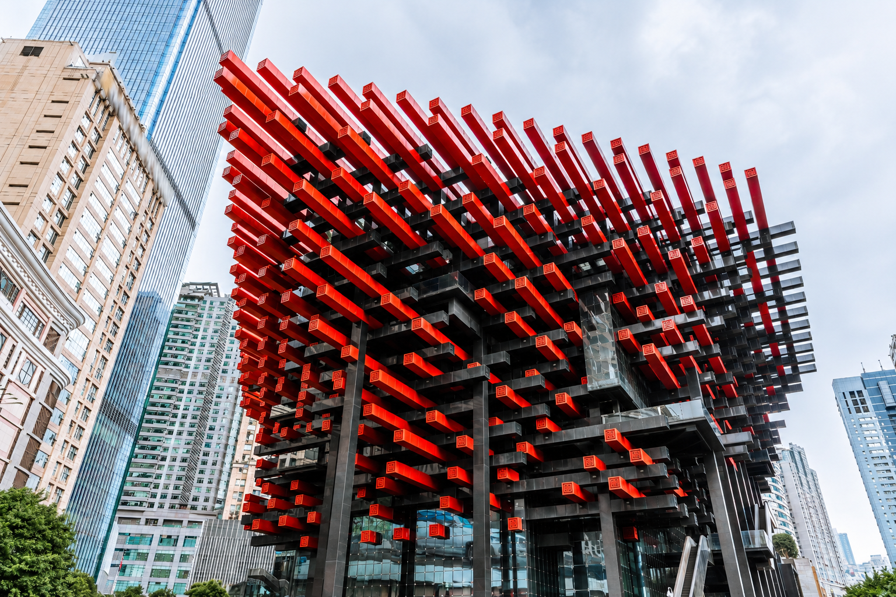

และนำท่านเดินทางสู่ ถนนคนเดินเจี่ยฟางเป่ย (Jiefangbei Street) ย่านการค้าและศูนย์กลางเศรษฐกิจที่คึกคักที่สุดของนครฉงชิ่ง ตั้งอยู่บริเวณอนุสาวรีย์ปลดแอก (Jiefangbei Monument) ซึ่งสร้างขึ้นเพื่อรำลึกถึงชัยชนะในสงครามต่อต้านญี่ปุ่น ปัจจุบันพื้นที่แห่งนี้ได้รับการพัฒนาให้เป็นย่านช็อปปิ้งทันสมัยที่รายล้อมด้วยห้างสรรพสินค้า ร้านค้าแบรนด์ชั้นนำ ร้านอาหาร คาเฟ่ และร้านของฝากนับพันแห่ง ให้ท่านอิสระเดินเล่น ชิมอาหารท้องถิ่น และเลือกซื้อสินค้าตามอัธยาศัย
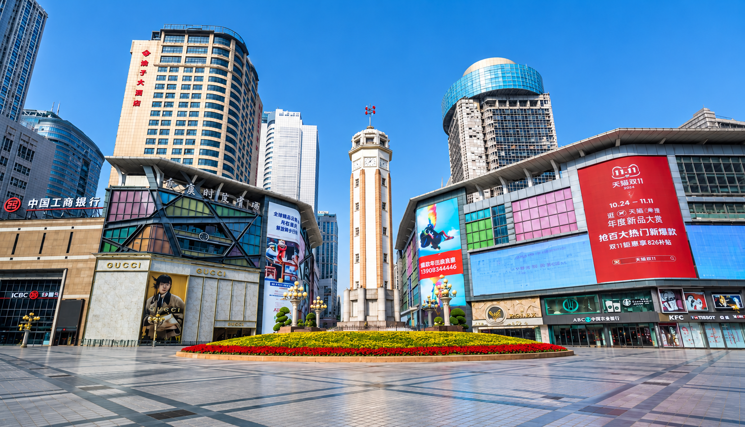

จากนั้นนำท่านเดินทางสู่ หงหยาต้ง (Hongyadong) แลนด์มาร์กชื่อดังของนครฉงชิ่ง อาคารคอมเพล็กซ์ ริมฝั่งแม่น้ำเจียหลิง โดดเด่นด้วยสถาปัตยกรรมจีนโบราณสไตล์บ้านยกพื้น (Diaojiaolou) ภายในรวบรวมร้านค้า ร้านอาหาร คาเฟ่ และร้านจำหน่ายของที่ระลึกมากมาย ยามค่ำคืนอาคารจะประดับไฟสีทองอร่าม ส่องประกายงดงาม จนกลายเป็นหนึ่งในจุดเช็คอินและจุดถ่ายภาพยอดนิยมของนครฉงชิ่ง (เวลาเปิดไฟขึ้นอยู่กับฤดูกาลและสภาพอากาศ)
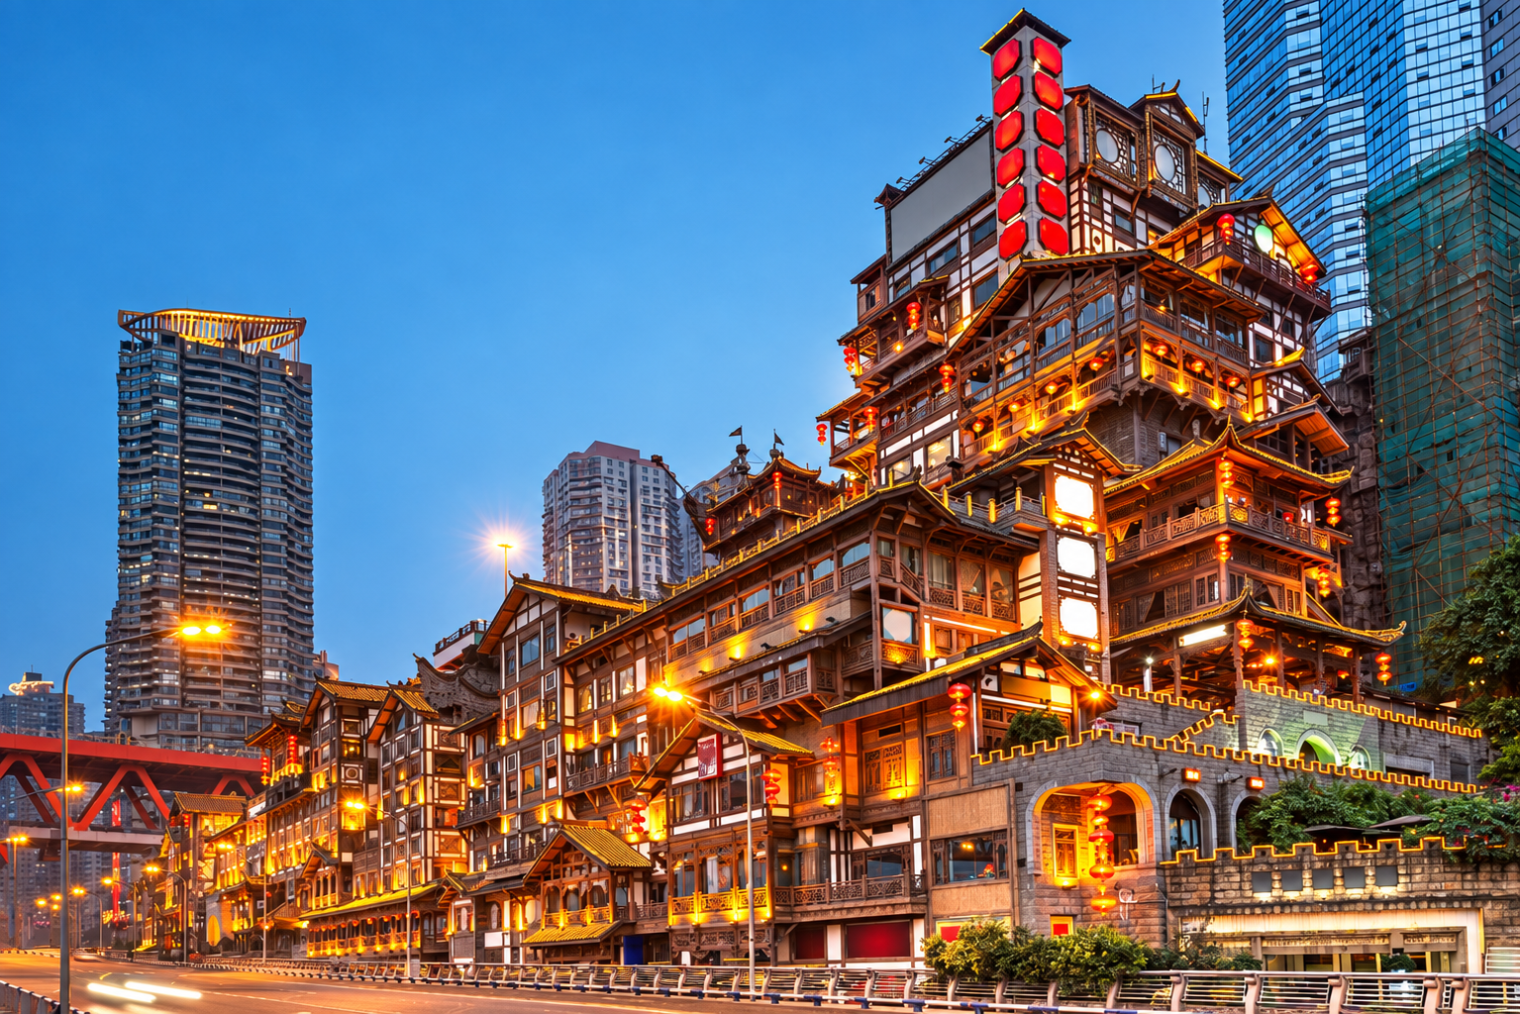
เย็น อิสระอาหารเย็นตามอัธยาศัย ณ หงหยาต้ง

ท่านสามารถซื้อทัวร์เสริม (โดยสอบถามรายละเอียดเพิ่มเติมได้ที่ไกด์ท้องถิ่น)
OPTION เสริม!
ล่องเรือแม่น้ำแยงซีและแม่น้ำเจียหลิง ชมแสงสียามค่ำคืนของนครฉงชิ่ง (ราคา 300 RMB/ท่าน)
“ล่องเรือชมวิวแม่น้ำเจียหลิง (Jialing River Cruise)” สัมผัสเสน่ห์ของนครฉงชิ่งยามค่ำคืน พร้อมชมความงดงามของเส้นขอบฟ้าและอาคารสูงที่ประดับแสงไฟระยิบระยับตลอดสองฝั่งแม่น้ำ ผ่านแลนด์มาร์กสำคัญของเมือง อาทิ หงหยาต้ง (Hongyadong), สะพานเชียนซือเหมิน (Qiansimen Bridge), สะพานตงสุ่ยเหมิน (Dongshuimen Bridge), Raffles City Chongqing และบริเวณจุดบรรจบของแม่น้ำเจียหลิงกับแม่น้ำแยงซีเกียง (Chaotianmen) สัมผัสบรรยากาศโรแมนติกและความมีชีวิตชีวาของมหานครแห่งขุนเขา จนได้รับการยกย่องว่าเป็นหนึ่งในกิจกรรมที่ไม่ควรพลาดเมื่อมาเยือนนครฉงชิ่ง
หมายเหตุ : ราคาทัวร์นี้ยังไม่รวมค่าบริการ OPTION TOUR ทางบริษัทขอสงวนสิทธิ์ขั้นต่ำ 10 ท่านขึ้นไป หรืออาจมีการนำเสนอทางเลือกอื่น ๆ เพิ่มเติม ทั้งนี้ จะเป็นไปตามดุลยพินิจของไกด์ท้องถิ่น หากท่านใดสนใจ สามารถสอบถามกับทางหัวหน้าทัวร์หรือไกด์ท้องถิ่นอีกครั้ง

สำหรับลูกค้าที่ไม่ได้เลือกซื้อโปรแกรมเสริม “ล่องเรือชมแสงสียามค่ำคืน”
ท่านสามารถเดินเล่นตามอัธยาศัยบริเวณหงหยาต้งได้ ทั้งนี้ ขึ้นอยู่กับเส้นทางการเดินรถและความเหมาะสมตามสถานการณ์ในขณะนั้น
ในกรณีที่ไม่สามารถให้ท่านลงไปเดินเล่นได้ หัวหน้าทัวร์และไกด์ท้องถิ่นอาจพิจารณาให้ท่านรออยู่บนรถ เพื่อป้องกันการพลัดหลงและเพื่อให้สามารถดูแลท่านได้อย่างทั่วถึง ทั้งนี้ เพื่อความปลอดภัยของท่านเป็นสำคัญ

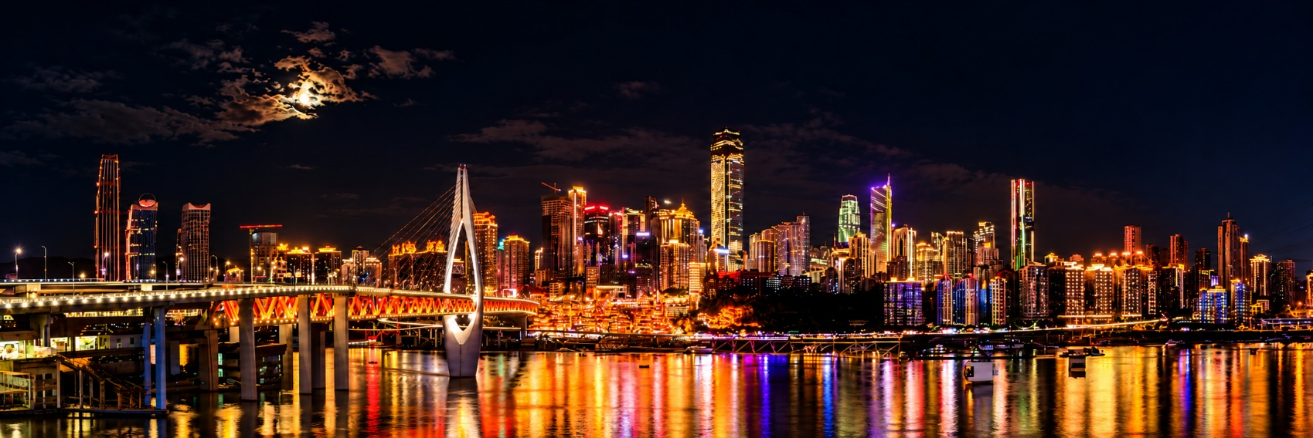
จากนั้นนำท่านเดินทางสู่ โรงแรมที่พัก
ที่พัก REZEN KINGTOWN ระดับ 4 ดาวมาตรฐานจีน หรือเทียบเท่า

วันที่สี่ อิสระท่องเที่ยวเต็มวันตามอัธยาศัย หรือเลือกซื้อ OPTION TOUR !
OPTION A : นครฉงชิ่ง - เมืองต้าจู๋ - ผาหินแกะสลักต้าจู๋ เขาเป่าติงซาน (รวมรถกอล์ฟ) - นครฉงชิ่ง –
ถนนโบราณหลงเหมินฮ่าว – ตรอกโบราณเซี่ยฮ่าวหลี่
OPTION B : นครฉงชิ่ง - สวนสัตว์ฉงชิ่ง - นั่งกระเช้าลอยฟ้าข้ามแม่น้ำแยงซีเกียง – ปราสาทแห่งความฝัน
ฮวาเซิงหยวน
เช้า บริการอาหารเช้า ณ ห้องอาหารของโรงแรม
อิสระท่องเที่ยวเต็มวันตามอัธยาศัย (ไม่รวมไกด์และรถ) (อิสระอาหารกลางวันและอาหารเย็น)
หรือเลิกซื้อ OPTION TOUR !
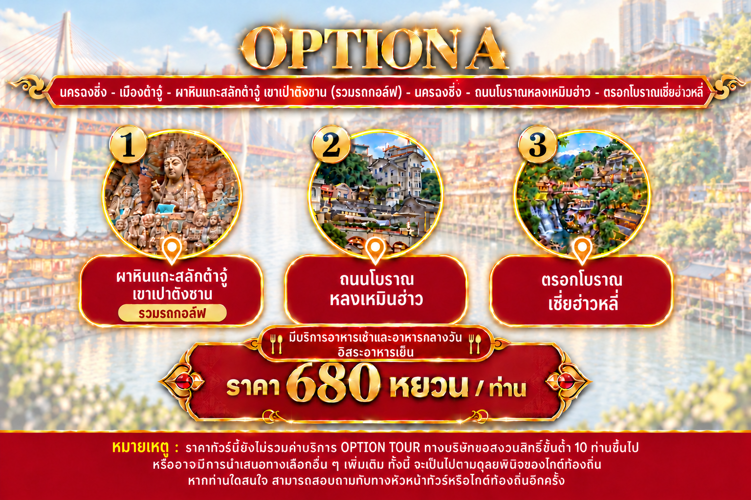
- OPTION A
ราคา 680 RMB/ท่าน (รวมไกด์และรถ) (มีบริการอาหารเช้าและอาหารกลางวัน) (อิสระอาหารเย็น)

หมายเหตุ : ราคาทัวร์นี้ยังไม่รวมค่าบริการ OPTION TOUR ทางบริษัทขอสงวนสิทธิ์ขั้นต่ำ 10 ท่านขึ้นไป หรืออาจมีการนำเสนอทางเลือกอื่นๆเพิ่มเติม ทั้งนี้ จะเป็นไปตามดุลยพินิจของไกด์ท้องถิ่น หากท่านใดสนใจ สามารถสอบถามกับทางหัวหน้าทัวร์หรือไกด์ท้องถิ่นอีกครั้ง

นำท่านเดินทางสู่ เมืองต้าจู๋ (DAZU) เมืองเล็กอันเงียบสงบท่ามกลางขุนเขาทั้ง 5 ลูก ได้แก่ ภูเขาเป่ยซัน เป๋าติ่งซัน หนันซัน สือจ้วนซัน และสือเหมินซัน โดดเด่นด้วยธรรมชาติอันอุดมสมบูรณ์ พื้นที่สีเขียวปกคลุมด้วยผืนป่า อีกทั้งยังเป็นเมืองที่มีชื่อเสียงระดับโลกจากแหล่งมรดกโลกด้านศิลปกรรมพุทธศาสนา (ใช้เวลาเดินทางประมาณ 3 ชั่วโมง)
กลางวัน บริการอาหารกลางวัน ณ ภัตตาคารอาหารพื้นเมือง

บ่าย นำท่านเดินทางสู่ ผาหินแกะสลักต้าจู๋ เขาเป่าติงซาน (Dazu Rock Carvings) แหล่งมรดกโลกทางวัฒนธรรมที่ได้รับการขึ้นทะเบียนโดยองค์การยูเนสโก (UNESCO) เมื่อปี ค.ศ. 1999 และได้รับการจัดอันดับเป็นแหล่งท่องเที่ยวระดับ 5A ซึ่งเป็นระดับสูงสุดของประเทศจีน โดยเป็นหนึ่งในแหล่งท่องเที่ยวกลุ่มแรกของจีนที่ได้รับการรับรองระดับ 5A เมื่อปี ค.ศ. 2007 ชื่นชมสุดยอดศิลปกรรมแกะสลักหินอายุกว่า 900 ปีจากสมัยราชวงศ์ซ่ง ถ่ายทอดเรื่องราวของพระพุทธศาสนา ลัทธิขงจื๊อ และลัทธิเต๋าที่ผสานกันอย่างกลมกลืน ตื่นตากับประติมากรรมอันวิจิตร เช่น พระพุทธไสยาสน์และเจ้าแม่กวนอิมพันกร ซึ่งได้รับการยกย่องให้เป็นหนึ่งในผลงานศิลปะหินที่งดงามและทรงคุณค่าที่สุดของจีน (รวมรถกอล์ฟ)
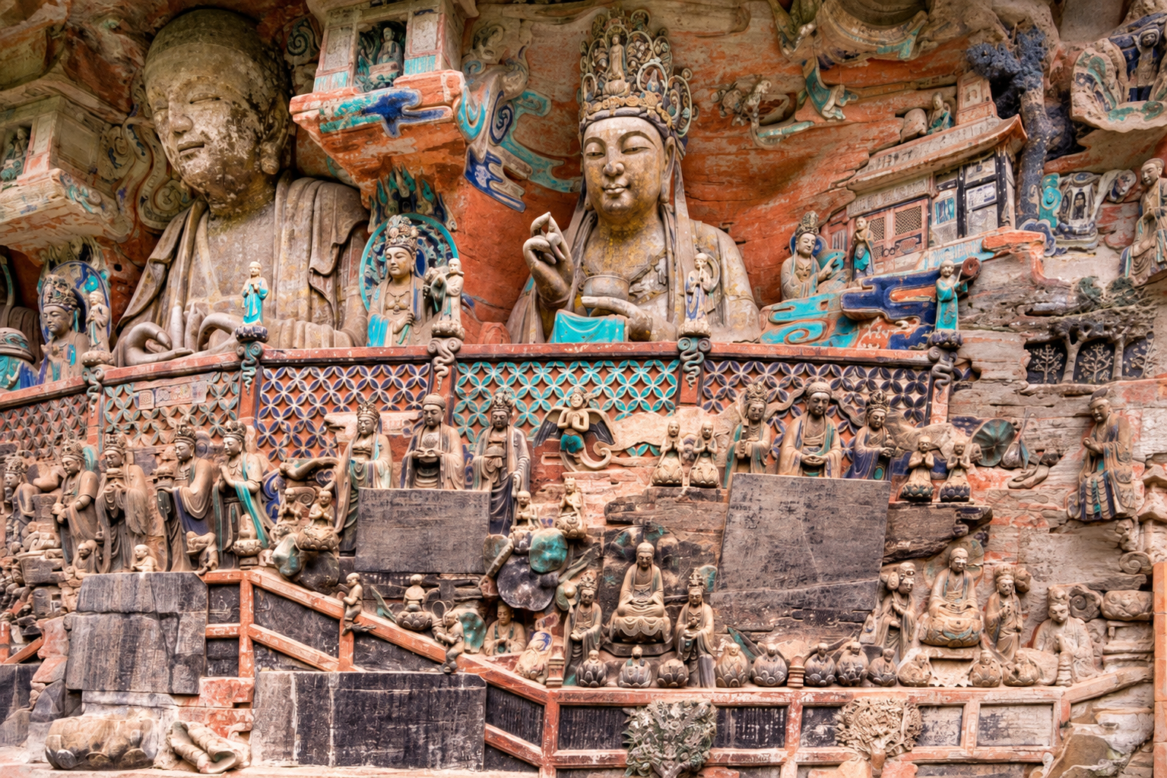
นำท่านเดินทางกลับสู่ นครฉงชิ่ง (CHONGQING) (ใช้เวลาเดินทางประมาณ 3 ชั่วโมง)

นำท่านเดินทางสู่ ถนนโบราณหลงเหมินฮ่าว (Longmenhao old street) ย่านประวัติศาสตร์ริมหน้าผาที่เปี่ยมไปด้วยเสน่ห์ที่สุดแห่งหนึ่งของฉงชิ่ง ตั้งอยู่ริมฝั่งแม่น้ำแยงซีเกียงตรงข้ามกับแหลมเฉาเทียน เหมิน ความโดดเด่นของที่นี่คือการผสมผสานสถาปัตยกรรมแบบตะวันตกสมัยศตวรรษที่ 19 เข้ากับมนต์ขลังของตึกแถวโบราณแบบจีนได้อย่างลงตัว ภายในเต็มไปด้วยคาเฟ่สุดชิค ร้านงานคราฟต์ และจุดถ่ายรูปที่มองเห็นวิวรถไฟใต้ดินวิ่งทะลุตึกและสะพานข้ามแม่น้ำอันยิ่งใหญ่ได้อย่างใกล้ชิด
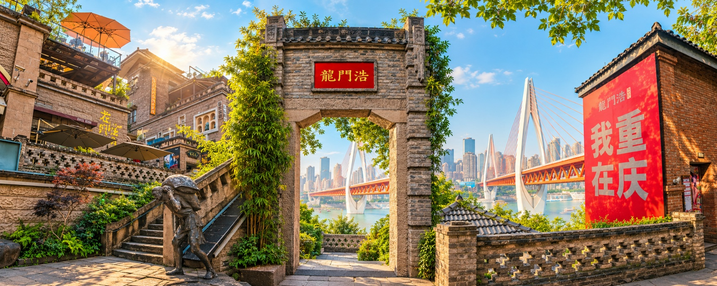

และนำท่านเดินทางสู่ ตรอกโบราณเซี่ยฮ่าวหลี่ (Xiahaoli) ย่านประวัติศาสตร์ริมหน้าผาที่เปี่ยมไปด้วยเสน่ห์ที่สุดแห่งหนึ่งของฉงชิ่ง ตั้งอยู่ริมฝั่งแม่น้ำแยงซีเกียงตรงข้ามกับแหลมเฉาเทียนเหมิน ความโดดเด่นของที่นี่คือการผสมผสานสถาปัตยกรรมแบบตะวันตกสมัยศตวรรษที่ 19 เข้ากับมนต์ขลังของตึกแถวโบราณแบบจีนได้อย่างลงตัว ภายในเต็มไปด้วยคาเฟ่สุดชิค ร้านงานคราฟต์
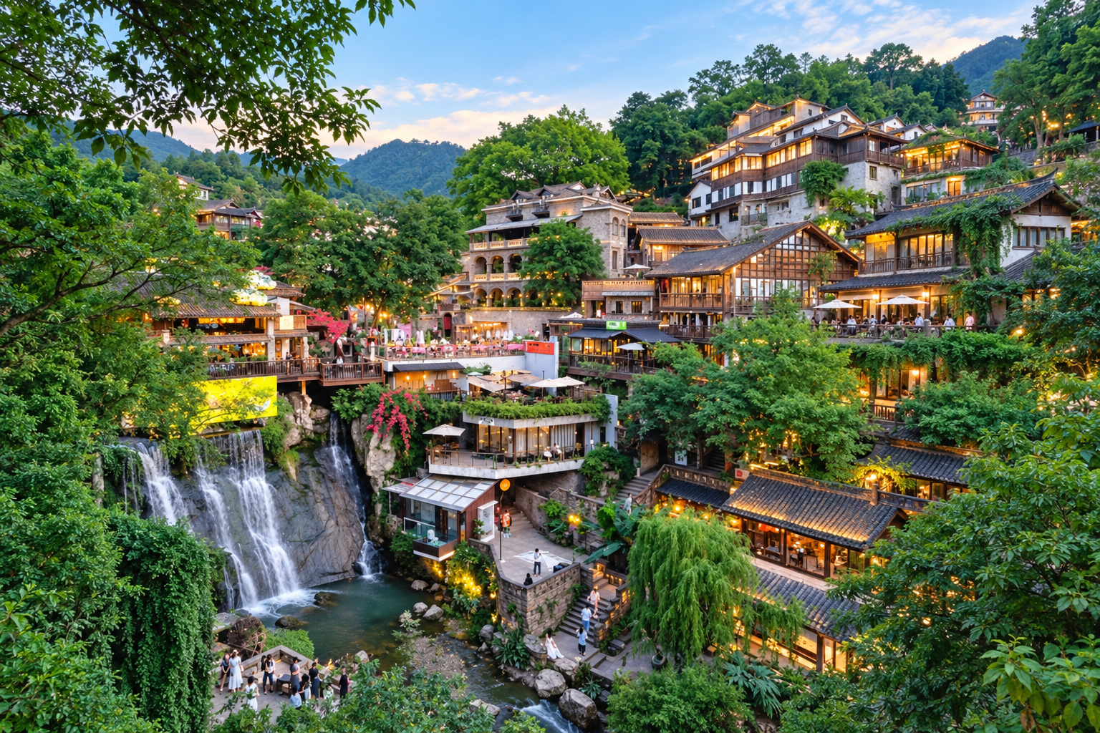
เย็น อิสระอาหารเย็นตามอัธยาศัย ณ ตรอกโบราณเซี่ยฮ่าวหลี่
จากนั้นนำท่านเดินทางสู่ โรงแรมที่พัก

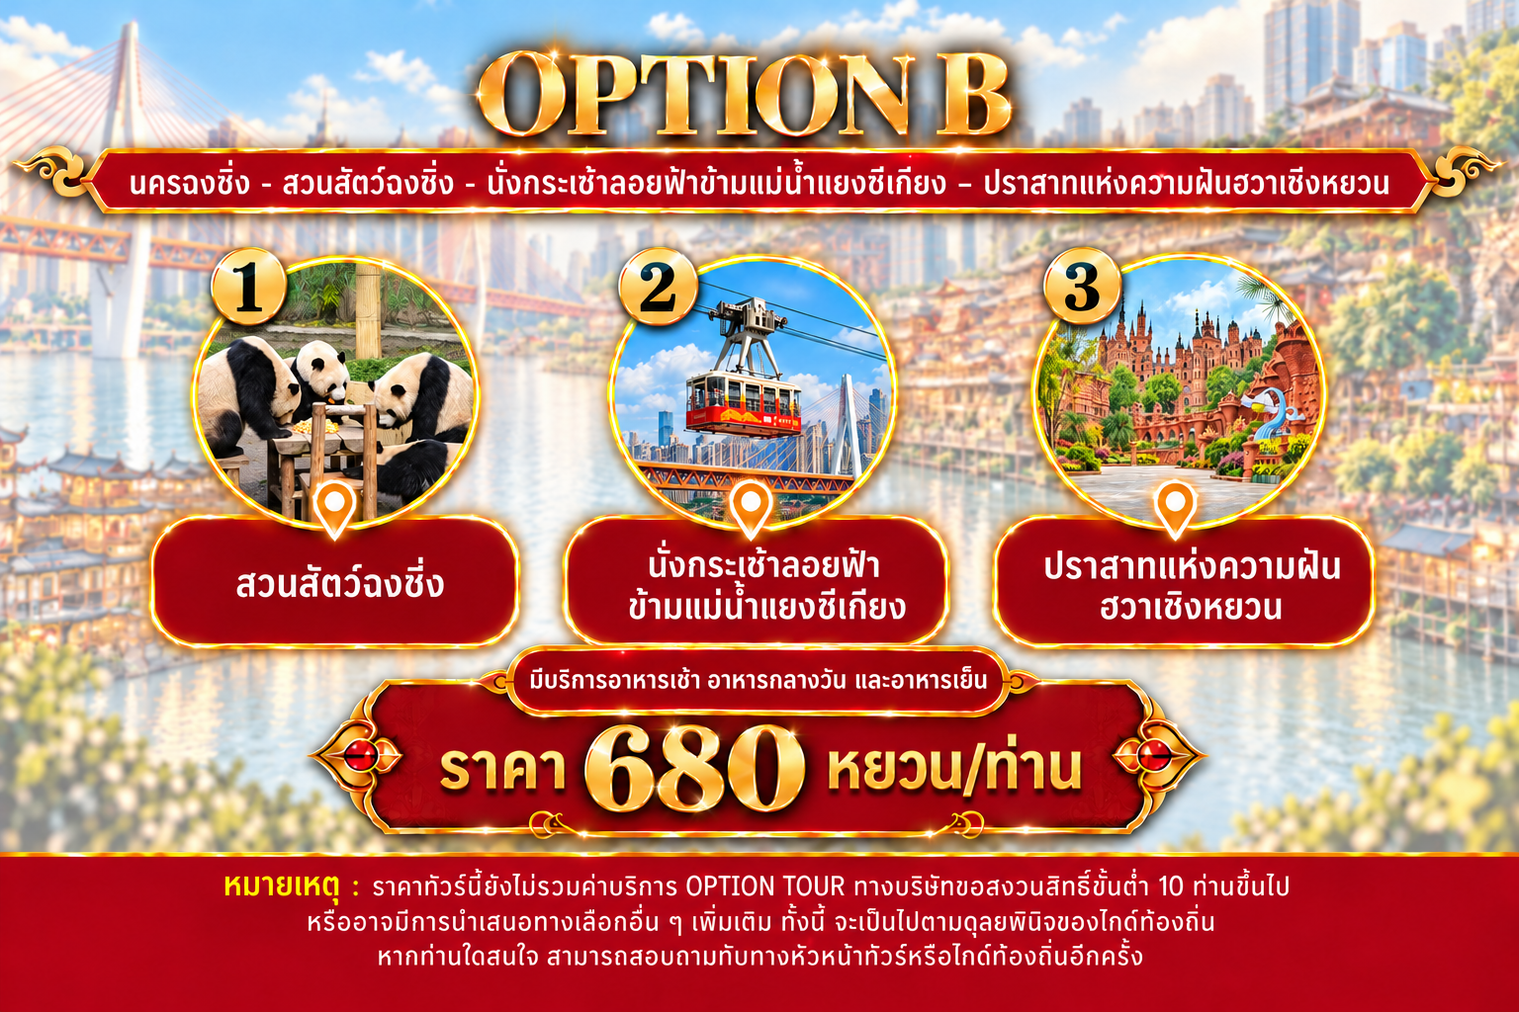

- OPTION B
ราคา 680 RMB/ท่าน (รวมไกด์และรถ) (มีบริการอาหารเช้า อาหารกลางวัน และอาหารเย็น)

หมายเหตุ : ราคาทัวร์นี้ยังไม่รวมค่าบริการ OPTION TOUR ทางบริษัทขอสงวนสิทธิ์ขั้นต่ำ 10 ท่านขึ้นไป หรืออาจมีการนำเสนอทางเลือกอื่นๆเพิ่มเติม ทั้งนี้ จะเป็นไปตามดุลยพินิจของไกด์ท้องถิ่น หากท่านใดสนใจ สามารถสอบถามกับทางหัวหน้าทัวร์หรือไกด์ท้องถิ่นอีกครั้ง

นำท่านเดินทางสู่ สวนสัตว์ฉงชิ่ง (Chongqing Zoo) ชมความน่ารักของ “หมีแพนด้ายักษ์” ดาวเด่นขวัญใจนักท่องเที่ยวและหนึ่งในสัญลักษณ์ของประเทศจีน เพลิดเพลินกับอิริยาบถสุดน่าเอ็นดู ทั้งนั่งกินไผ่ เล่นซน และนอนพักผ่อน ซึ่งแต่ละตัวมีเสน่ห์ชวนให้ยิ้มตาม ให้ท่านเดินชมและเก็บภาพความประทับใจท่ามกลางบรรยากาศร่มรื่น พร้อมสัมผัสความน่ารักของเหล่าแพนด้าที่ทำให้การมาเยือนฉงชิ่งครั้งนี้น่าจดจำยิ่งขึ้น
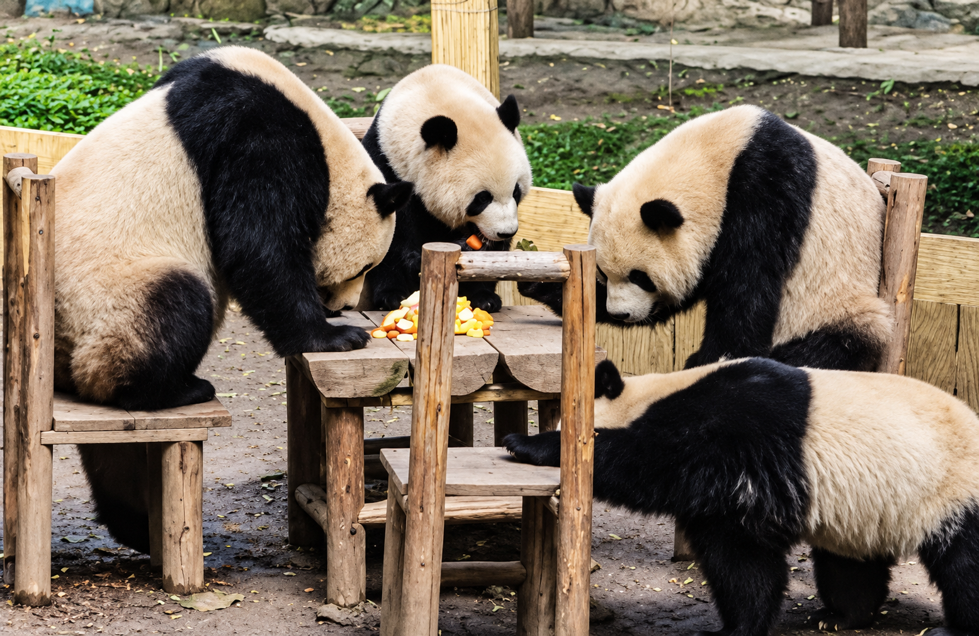
กลางวัน บริการอาหารกลางวัน ณ ภัตตาคารอาหารพื้นเมือง

บ่าย นำท่านนั่ง กระเช้าลอยฟ้าข้ามแม่น้ำแยงซีเกียง (Yangtze River Cableway) สัมผัสเสน่ห์นครฉงชิ่งจากมุมสูง ชมทัศนียภาพของแม่น้ำสายใหญ่ สะพาน และอาคารสูงที่เรียงรายอยู่สองฝั่ง ขณะกระเช้าเคลื่อนตัวข้ามแม่น้ำ ท่านจะได้เพลิดเพลินกับวิวเมืองที่ผสมผสานความทันสมัยเข้ากับวิถีชีวิตริมฝั่งน้ำ พร้อมเก็บภาพความประทับใจผ่านหน้าต่างกระเช้า อีกหนึ่งประสบการณ์อันเป็นเอกลักษณ์ที่เติมสีสันให้การเที่ยวฉงชิ่ง (รวมค่านั่งกระเช้าขาเดียว)
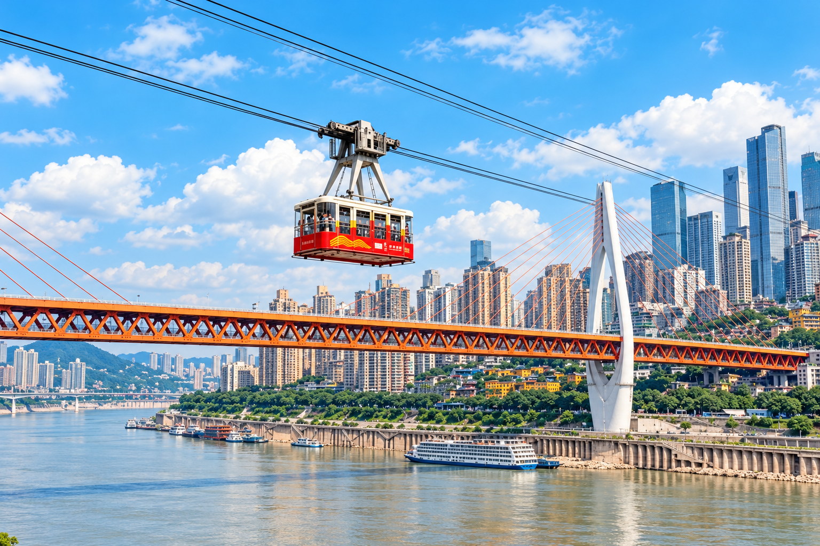

จากนั้นนำท่านเดินทางสู่ ปราสาทแห่งความฝันฮวาเซิงหยวน (Huashengyuan Dream Castle) สัมผัสบรรยากาศราวกับหลุดเข้าไปในโลกเทพนิยาย ชมอาคารสไตล์ยุโรปที่โดดเด่นด้วยหอคอยและยอดปราสาท พร้อมตามรอยมิวสิกวิดีโอเพลง “Magic Castle” (魔法城堡) ของวง TFBOYS ซึ่งใช้ที่นี่เป็นสถานที่ถ่ายทำ ให้ท่านอิสระเดินเล่น ชื่นชมสถาปัตยกรรม และเก็บภาพความประทับใจท่ามกลางสวนและฉากปราสาทแสนโรแมนติก อีกหนึ่งพิกัดที่เติมสีสันให้การเดินทางในนครฉงชิ่ง
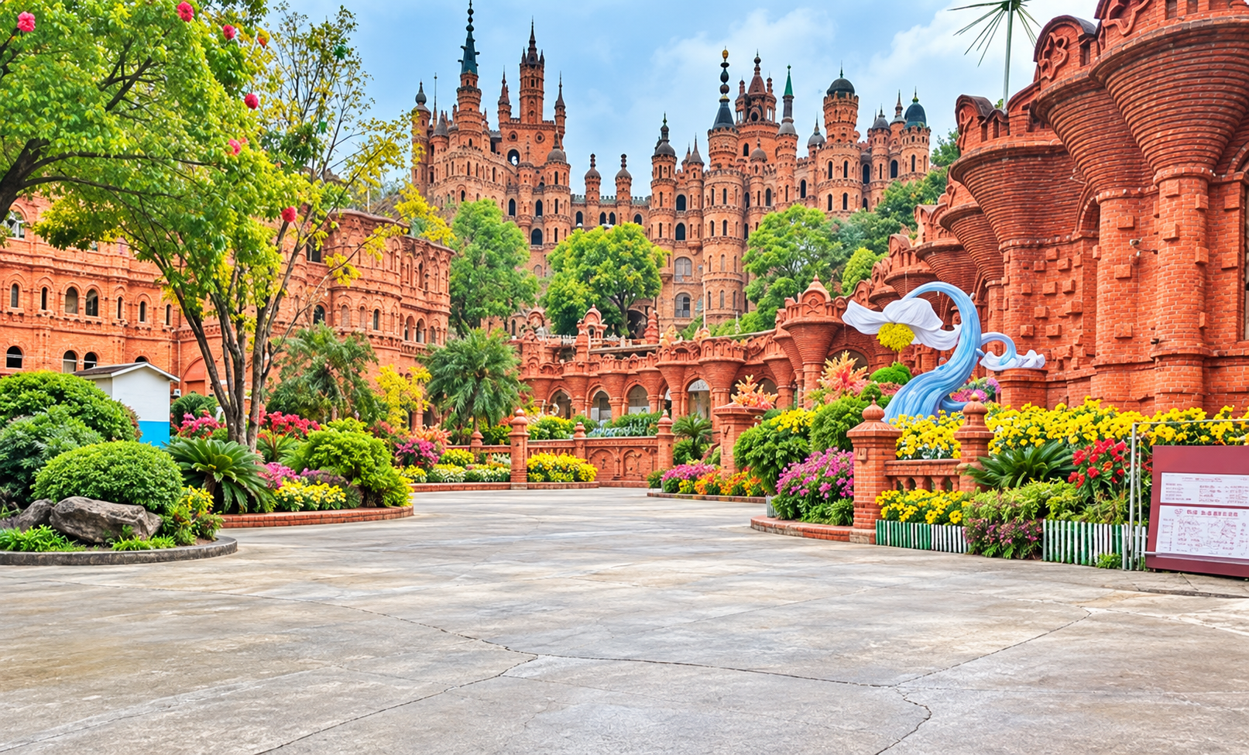
เย็น บริการอาหารเย็น ณ ภัตตาคารอาหารพื้นเมือง
จากนั้นนำท่านเดินทางสู่ โรงแรมที่พัก

ที่พัก REZEN KINGTOWN ระดับ 4 ดาวมาตรฐานจีน หรือเทียบเท่า

วันที่ห้า นครฉงชิ่ง - เมืองโบราณฉือชี่โข่ว – The Ring Mall Chongqing – ท่าอากาศยานนานาชาติฉงชิ่งเจียง
เป่ย ฉงชิ่ง ประเทศจีน - ท่าอากาศยานสุวรรณภูมิ ประเทศไทย

เช้า บริการอาหารเช้า ณ ห้องอาหารของโรงแรม
นำท่านเดินชม หมู่บ้านโบราณฉือชี่โข่ว (Ciqikou Ancient Town) เมืองโบราณอายุกว่า 1,000 ปี ที่ยังคงรักษาเสน่ห์ของสถาปัตยกรรมและวิถีชีวิตดั้งเดิมของชาวฉงชิ่งไว้ได้อย่างงดงาม อดีตเคยเป็นท่าเรือการค้าที่สำคัญริมแม่น้ำเจียหลิง ภายในเต็มไปด้วยอาคารไม้โบราณ ร้านน้ำชา ร้านอาหารพื้นเมือง และร้านจำหน่ายของที่ระลึก ให้ท่านได้สัมผัสบรรยากาศย้อนยุค พร้อมเลือกชิมอาหารท้องถิ่นและเก็บภาพความประทับใจตลอดสองข้างทาง
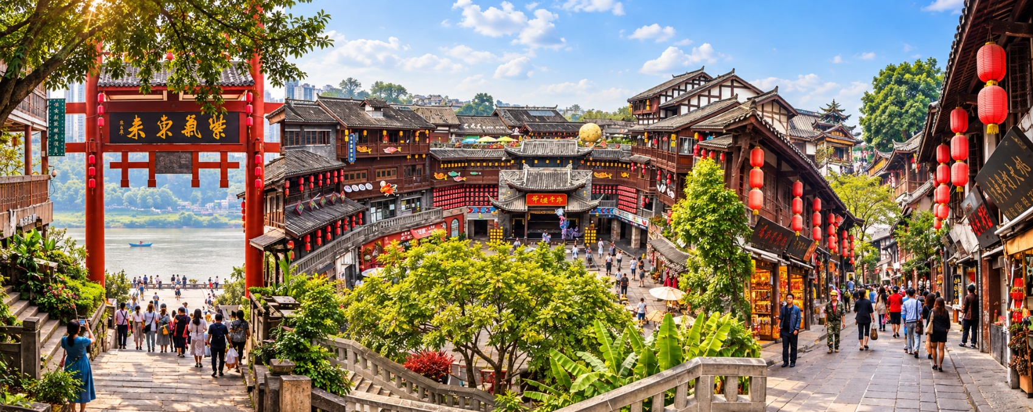
กลางวัน บริการอาหารกลางวัน ณ ภัตตาคารอาหารพื้นเมือง

บ่าย นำทางเดินทางสู่ The Ring Mall Chongqing แลนด์มาร์กแห่งใหม่ของเมืองฉงชิ่งที่ออกแบบอย่างโดดเด่นด้วยคอนเซ็ปต์ “Urban Forest - ป่าเขียวขจีใจกลางมหานคร” ที่ผสานความธรรมชาติกับความทันสมัยได้อย่างลงตัว ภายในศูนย์การค้าออกแบบให้มีต้นไม้ใหญ่ สวนสวยงาม และพื้นที่สีเขียวแทรกอยู่ตามชั้นต่าง ๆ ให้ความรู้สึกเหมือนกำลังเดินเล่นอยู่ในป่ากลางมหานคร อีกทั้งที่นี่ยังรวบรวมทั้งแบรนด์ชั้นนำระดับโลก ร้านอาหารชื่อดัง คาเฟ่บรรยากาศดี นอกจากนี้ยังมี Sky Forest สวนแนวตั้งสูงหลายชั้นที่เป็นไฮไลท์ถ่ายรูปยอดนิยม
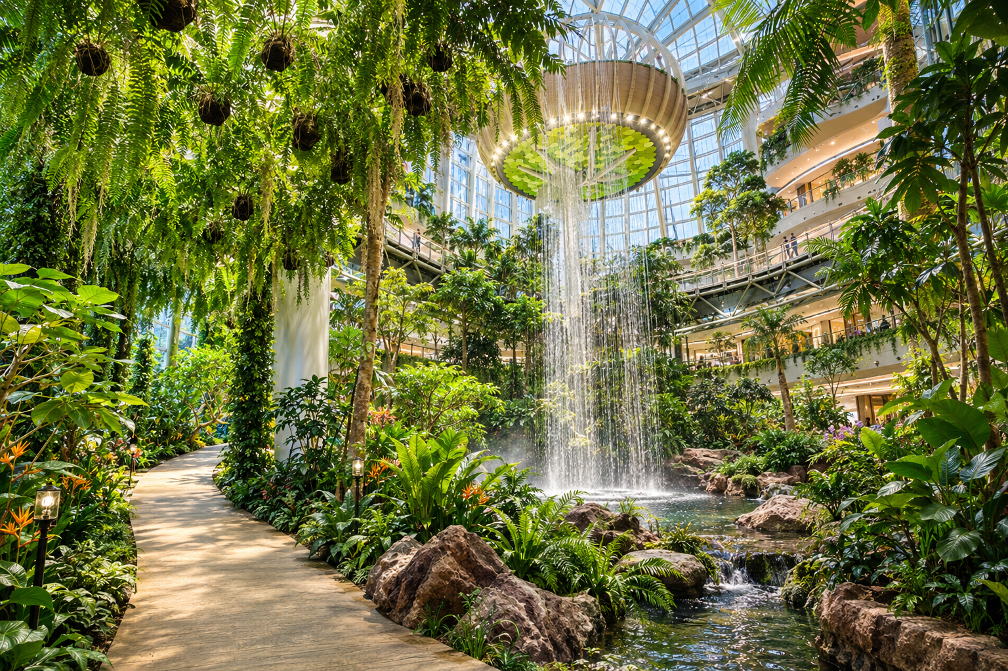

สมควรแก่เวลานำท่านเดินทางสู่ ท่าอากาศยานนานาชาติฉงชิ่งเจียงเป่ย ฉงชิ่ง ประเทศจีน เพื่อเดินทางกลับสู่ ประเทศไทย
14.40 น. ออกเดินทางสู่ ท่าอากาศยานสุวรรณภูมิ ประเทศไทย โดยสายการบิน WEST AIR (PN) เที่ยวบินที่ PN6429 (ไม่มีอาหารบริการบนเครื่อง)
ราคาทัวร์ไม่รวมอาหารบริการบนเครื่อง ทั้งนี้ สายการบินมีบริการจำหน่ายบนเครื่องบิน
16.55 น. เดินทางถึง ท่าอากาศยานสุวรรณภูมิ ประเทศไทย โดยสวัสดิภาพ พร้อมความประทับใจ

